**INT 303 Project Proposal**

**1. ชื่อระบบ**

เว็บแอพลิเคชั่นเพื่อการซื้อขายห้องในคอนโด

**2. features (รวม features บังคับ)**

**2.1 Search :**

เป็นฟังก์ชั่นการค้นหาจาก

* เลขห้อง
* ชั้นของห้อง
* ประเภทของห้อง

**2.2 Add to cart :** ฟังก์ชั่นเพิ่มห้องสำหรับเลือกซื้อห้องที่ต้องการ

**2.3 Update Cart :** ฟังก์ชั่นลบห้องที่เคยทำการเลือกไว้แล้ว

**2.4 Payment :** เป็นฟังก์ชั่นชำระเงิน หากลูกค้ายังไม่ login หรือไม่Activate ให้ทำการ loginหรือActivate Email ก่อนหน้าชำระเงิน

**2.5 Login :** เป็นฟังก์ชั่น login

**2.6 Register** : เป็นหน้าที่ให้ผู้ใช้สมัครเพื่อเข้าใช้งาน

**2.7 Activate :** เป็นฟังก์ชั่นยืนยันอีเมล์ ที่ใส่ไว้ตอนสมัครสมาชิก

**2.8 Recovery Password :** เป็นฟังก์ชั่นกู้คืนบัญชีหากจำรหัสผ่านไม่ได้

**2.9 Item :** เป็นฟังก์ชั่นที่คลิ๊กเลือกดูรายละเอียดของห้องในแต่ละห้องจากหน้าindex

**2.10 My account :** เป็นฟังก์ชั่นไว้ให้User ดูข้อมูลส่วนตัวที่กรอกไว้ตอนสมัครสมาชิก และสามารถทำการแก้ไขข้อมูลส่วนตัวได้บางส่วน

**2.11 History :** เป็นฟังก์ชั่นไว้สำหรับดูรายละเอียดห้องพักที่เคยซื้อเรียบร้อยแล้ว

**2.12 Homepage :** เป็นหน้าแสดงสินค้าที่ให้ลูกค้าได้เลือกชม

**3. รายชื่อสมาชิก**

2.1 นายกฤตาคม โชคอนันต์วณิชย์ รหัสนักศึกษา 60130500004

* Login
* Logout
* My account
* Database

2.2 นายชยากร ปราชชญากุล รหัสนักศึกษา 60130500017

* Recovery
* Register
* Payment

2.3 นายคณาเดช คงสมบัติ รหัสนักศึกษา 60130500027

* Front End

**4. flow การทำงาน คร่าว ๆ ของระบบ**

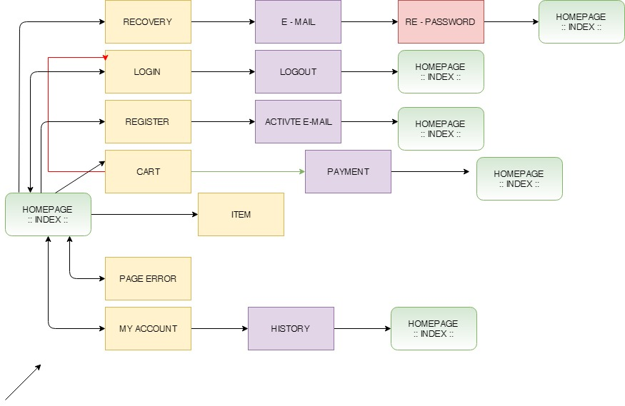

**5. class diagram ของ Model**

